Četrtek, 26. 3. 2020

SPOZNAVANJE OKOLJA
NAŠ MALI PROJEKT | Upam, da ste se imeli na sprehodu lepo. Sedaj pa te čaka pravo raziskovalno delo.  No, dragi raziskovalec oziroma raziskovalka… Odpri zelen učbenik na strani 61. Na strani imaš predstavljene 3 poskuse. Izberi si enega (lahko tudi vse tri). Prosi starše, če ti pomagajo pri pripravi. Vsa navodila so že zapisana.  Vse kar opaziš zapisuj in seveda lahko tudi fotografiraš. Opažanja mi lahko pošlješ po elektronski pošti, lahko pa mi jih boš pokazal/a, ko se vrnemo v šolo.  Veselo raziskovanje!  Pošiljam ti še miselni vzorec o pomladi, da malce ponoviš, kar si se naučil/a. Ja, to bo potrebno vse znati. Prepiši ga na list, potrebno pa ga je tudi dopolniti. Ko pridemo v šolo, bomo list prilepili v zvezek.

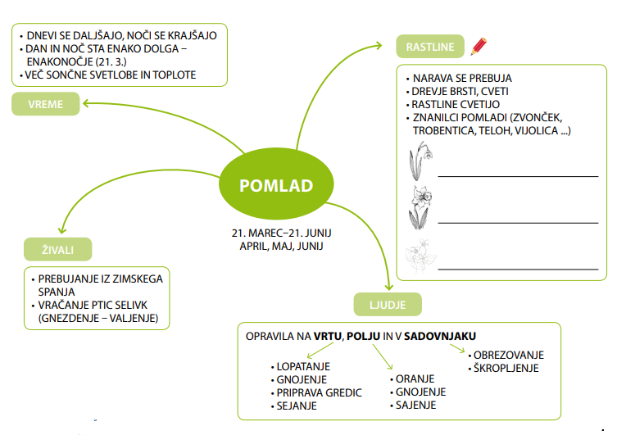

SLOVENŠČINA
PREPIS | Pri slovenščini smo se ravno učili pisanja pisanih črk. Upam, da se še spomniš. Najprej v zvezek na lunico zapiši vse male in velike pisane črke, ki smo se jih že naučili. To so:  a, e, i, o, u, v, m, n, r, c, č, s, š, z, ž  Saj veš, vaja dela mojstra, če mojster dela vajo. Zato boš vsak dan pridno vadil/a tudi zapis in branje pisanih črk. Današnjo nalogo sta ti pripravila kar Lili in Bine.  Vir: Lili in Bine 2, delovni zvezek za opismenjevanje, Založba Rokus, str.43

MATEMATIKA
PREVERIM SVOJE ZNANJE | Tako, sedaj pa se maksimalno potrudi! Odpri moder delovni zvezek na strani 89 ter reši naloge.  Ne pozabi se na koncu tudi oceniti. Starše prosi, če ti naloge pregledajo in tudi oni ocenijo tvoje znanje. Kako jim je šlo?  Če si prijavljen na spletno stran MOJA MATEMATIKA, jo kar odpri. Naložila sem domačo nalogo DENAR.

